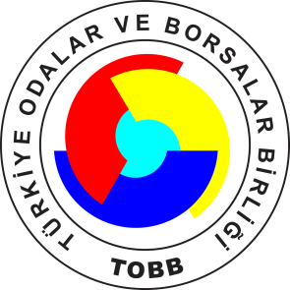

ÖZBEKİSTAN ZİYARETİ
Türk Dili Konuşan Ülkelerin Girişimcilerinin Katılımıyla
Türk Keneşi Yatırım Forumu

Taşkent / 4-5 Ekim 2019

TASLAK PROGRAM

4 Ekim 2019, Cuma / İstanbul - Taşkent
05:00 - 06:30 | İstanbul Havaalanı Dış Hatlar Buluşma – Çıkış işlemleri
07:00 – 13:30 | İstanbul – Taşkent uçuşu (4 sat 30 dk) (saat farkı +2)
13:30 – 19:00 | Serbest zaman
19:30 – 20:30 | Bilgilendirme Toplantısı
20:30 – 22:30 | Akşam Yemeği
5 Ekim 2019, Cumartesi / Taşkent
11:00 – 17:00 | Türk Dili Konuşan Ülkelerin Girişimcilerinin Katılımıyla Türk Keneşi Yatırım Forumu  Yer: International Hotel Tashkent / Amir Temur Salonu  - Açılış Oturumu ve Konuşmalar  - Azerbaycan, Kazakistan, Kırgızistan, Özbekistan, Macaristan, Türkmenistan ve Türkiye Ülke Sunumları
11:00 – 17:00 | İkili görüşmeler
11:00 – 17:00 | Öğle Yemeği
11:00 – 17:00 | Saha ziyareti
19:00 – 22:50 | Taşkent – İstanbul ( 5 saat 50 dk)

